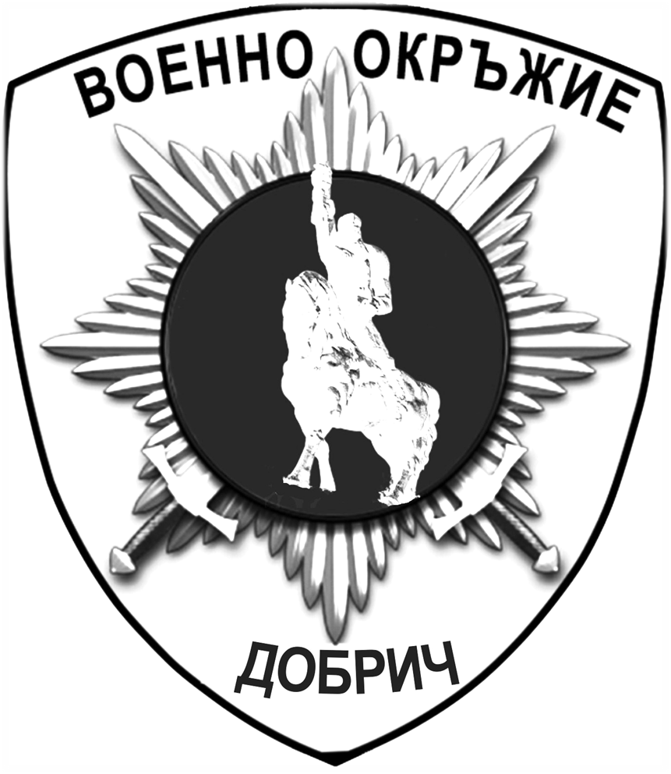 | ЦЕНТРАЛНО ВОЕННО ОКРЪЖИЕ
ВОЕННО ОКРЪЖИЕ ІІ СТЕПЕН – ДОБРИЧ
9300, гр.Добрич, бул. „Добруджа” № 4, ет.4, тел. 058 664764

ОБЯВА
за вакантни длъжности за матроси (войници)

Със заповед № РД-01-459/04.11.2024 г. на Командира на Военноморските сили е разкрита процедура за обявяване на 61
(шестдесет и една) вакантни длъжности за матроси (войници) във военни формирования от Военноморските сили за приемане на
военна служба на лица, завършили граждански, средни или висши училища в страната или в чужбина, както следва:
Военно формирование | брой
в.ф. 38920 – Варна | 1
в.ф. 28580 – Варна | 4
в.ф. 56080 – Варна | 3
в.ф. 54830 – Варна | 4
в.ф. 26800 – Варна | 8
в.ф. 36940 – Варна | 5
в.ф. 34410 – Варна | 5
в.ф. 32140 – Варна | 2
в.ф. 56070 – Варна | 2
в.ф. 32300 – Варна | 4
в.ф. 22580 – Приселци | 9
в.ф. 38010 – Приселци | 3
в.ф. 28430 – Каменар | 1
в.ф. 18360 – Бургас | 4
в.ф. 22480 – Бургас | 4
в.ф. 34590 – Бургас | 1
в.ф. 32890 – Бургас | 1
Срок за подаване на заявленията до 23.12.2024 г.

Повече информация може да получите от офиса за военен отчет към общината или на телефон: 088 702 3302, както от сайтовете на:
Централно военно окръжие: www.comd.bg и
Министерство на отбраната: www.mod.bg

